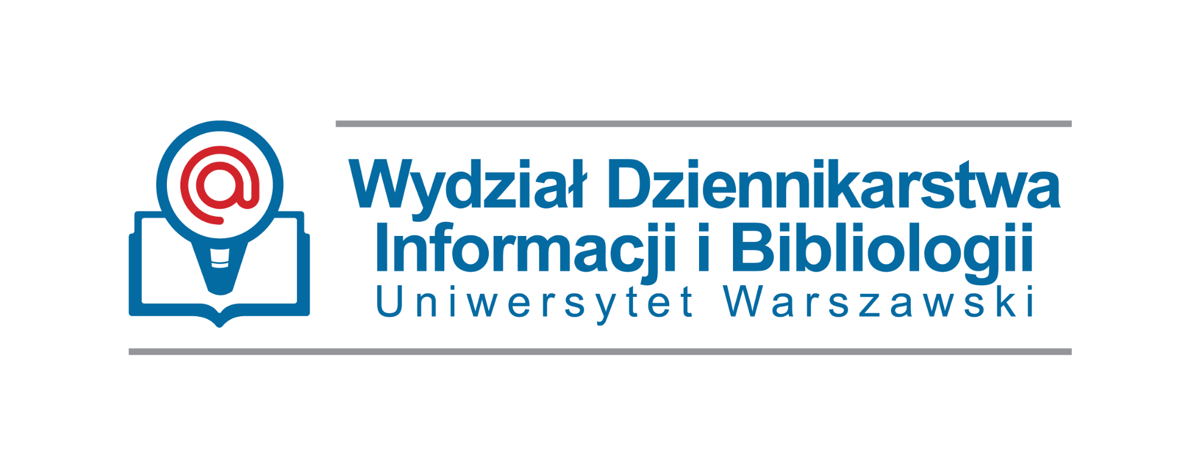
Seminarium medioznawcze
Wartości demokratyczne w systemach medialnych
Wydział Dziennikarstwa, Informacji i Bibliologii
Uniwersytetu Warszawskiego
Katedra Systemów Medialnych
15 grudnia 2022 r.
Warszawa, ul. Bednarska 2/4
Pod patronatem honorowym Polskiego Towarzystwa Komunikacji Społecznej

Pod patronatem medialnym Redakcji OKO.press.

Katedra Systemów Medialnych Wydziału Dziennikarstwa Informacji i Bibliologii Uniwersytetu Warszawskiego ma przyjemność zaprosić do udziału w seminarium medioznawczym Wartości demokratyczne w systemach medialnych, które odbędzie się w czwartek 15 grudnia 2022 roku.
Wydarzenie odbędzie się w formie stacjonarnej w auli kolumnowej Wydziału Dziennikarstwa, Informacji i Bibliologii UW przy ul. Bednarskiej 2/4 w Warszawie.
Zasada ochrony wolności wypowiedzi oraz swobodnej działalności mediów uznawana jest za fundament demokracji i warunek rozwoju jednostki oraz społeczeństw. Zagadnienie wartości demokratycznych w systemach medialnych obejmuje wiele kwestii: prawnych gwarancji niezbędnych do funkcjonowania niezależnych mediów i utrzymania pluralizmu systemu oraz jakości oferty, równego traktowania podmiotów medialnych na rynku, uwzględnienia wpływu technologii na procesy komunikacji społecznej, zmian w sposobie korzystania z mediów przez użytkowników, aktorów społecznych i politycznych.
W centrum rozważań proponujemy postawić stale aktualne pytanie, jakie prawie ćwierć wieku temu sformułował John Keane w znanym dziele „Media a demokracja”, o możliwość zrealizowania ideału wolnego i powszechnego komunikowania.
Czy demokratyzacja systemów oznacza promowanie wartości demokratycznych? Jakie wyzwania w dążeniu do implementacji wartości demokratycznych, a tym samym demokratyzacji systemów sensu largo, stają przed aktorami procesów komunikowania? Czy dominującym efektem zmian technologicznych w mediach tradycyjnych i cyfrowych, coraz ściślej integrowanych przez proces konwergencji, są zagrożenia dla demokracji? Jakie wartości można uznać za zagrożone i jak je ochronić? Czy media społecznościowe i inne nowe media zdemokratyzowały system komunikowania? Jakie wyzwania i problemy z utrzymywaniem przestrzeni wolności i gwarancji niezależności mediów, mają państwa demokratyczne? Czy wrażliwość obszaru mediów na różne inicjatywy regulacyjne, powinna działać „mrożąco” na polityki medialne wobec konieczności zwalczania dezinformacji, propagandy i wojen informacyjnych?
Powyższe pytania proponujemy podjąć w kontekście postawionej przez Keana kwestii skomplikowanych relacji „pomiędzy demokratycznymi ideałami, instytucjami a współczesnymi mediami”. Oczekujemy wystąpień, które będą stanowiły próbę diagnozy kluczowych problemów oraz postawionych pytań, w świetle badań i analiz nad współczesnymi systemami medialnymi.
Zapraszamy do przesyłania zgłoszeń w formie abstraktów (600 – 1000 znaków ) za pośrednictwem formularza dostępnego pod adresem: https://forms.gle/RrrYkYsC8ts9mgJcA do dnia 20 listopada 2022 roku.
Komitet organizacyjny:
Prof. dr hab. Alicja Jaskiernia
Dr hab. Katarzyna Gajlewicz-Korab
Dr hab. Michał Głowacki, prof. UW
Dr Łukasz Szurmiński
Komitet naukowy:
Prof. dr hab. Janusz Adamowski
Prof. dr hab. Alicja Jaskiernia
Dr hab. Katarzyna Gajlewicz-Korab
Dr hab. Michał Głowacki, prof. UW
Dr hab. Olga Dąbrowska-Cendrowska, prof. UJK
Dr hab. Katarzyna Konarska
Dr Łukasz Szurmiński
Dr Jacek Mikucki
Sekretariat: mgr Bartłomiej Wojnowski (kontakt pod adresem: b.wojnowski2@uw.edu.pl)
Opłaty:
- 150 zł dla doktorantów;
- 250 zł dla członków PTKS;
- 300 zł dla innych uczestników.
Opłaty należy uiścić do dnia 30 listopada br. (w przypadku uczestników aktywnych – po akceptacji wystąpień).
Dane do przelewu:
Bank Millennium SA kod SWIFT: BIGBPLPWXXX
Nr konta: 06 1160 2202 0000 0003 0134 7686

